TOKYO FUJI HAKONE SHIBA 5D3N
ทัวร์ เรียล เรียล...โตเกียว เฟี๊ยวจัดดด

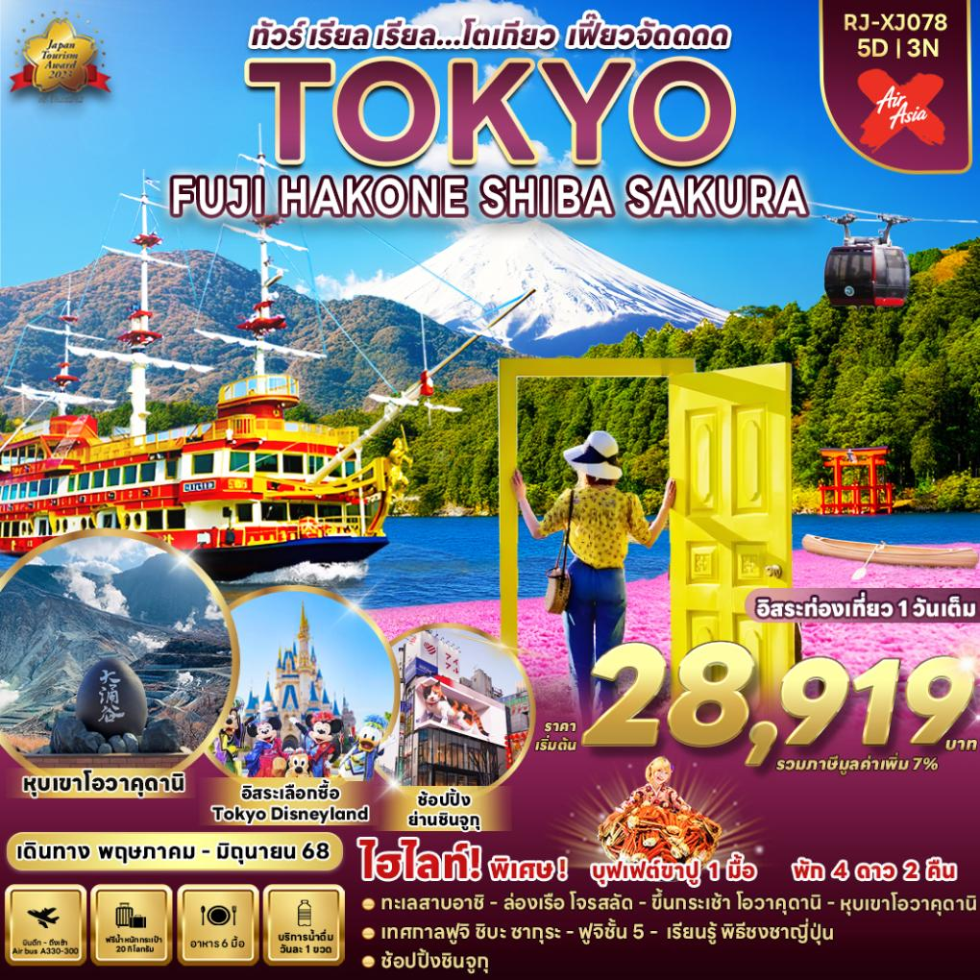

วัน | โปรแกรมทัวร์ | มื้ออาหาร |  |  | โรงแรม
วัน | โปรแกรมทัวร์ | เช้า | เที่ยง | เย็น | โรงแรม
1 | สนามบินนานาชาติดอนเมือง-สนามบินนานาชาติ  นาริตะ (XJ600 DMK-NRT 23:25-07:55+1) | - | - | - | **บริการอาหารและ  เครื่องดื่มบนเครื่อง**
2 | สนามบินนานาชาตินาริตะ-เมืองฮาโกเนะ-ล่องเรือโจรสลัดทะเลสาบอาชิ-สถานีโทเอ็นได -ขึ้นกระเช้าฮาโกเน โรปเวย์ -หุบเขาโอวาคุดานิ | - | JAPAN SET | บุฟเฟ่ต์ขาปู | YUKARI NO MORI  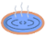  หรือเทียบเท่า ★★★
3 | ยามานาชิ-เทศกาลฟูจิ ชิบะ ซากุระ-ภูเขาไฟฟูจิชั้น 5 -  เกียวโต-เรียนรู้พิธีชงชา-โตเกียว-อิสระช้อปปิ้งย่านชินจุกุ-  นาริตะ |  |  | - | HOTEL NIKKO NARITA  ★★★★
4 | อิสระท่องเที่ยวเต็มวัน (***ไม่มีรถบัสบริการ***) |  | - | - | HOTEL NIKKO NARITA  ★★★★
5 | สนามบินนานาชาตินาริตะ-สนามบินนานาชาติดอนเมือง (XJ601 NRT-DMK 09:15-14:05) |  | - | - | **บริการอาหารและ  เครื่องดื่มบนเครื่อง**
** รายการทัวร์ข้างต้น อาจมีการสลับปรับเปลี่ยนเพื่อความเหมาะสม **

อัตราค่าบริการ

กำหนดการเดินทาง | Ticket PNR | ราคา
กำหนดการเดินทาง | Ticket PNR | ผู้ใหญ่ | เด็กอายุต่ำกว่า 2 ปี | พักเดี่ยว
09-13 พฤษภาคม 2568 | L84QVP | 28,919.- | 8,900.- | 10,900.-
14-18 พฤษภาคม 2568 | D814WP | 34,919.- | 8,900.- | 10,900.-
15-19 พฤษภาคม 2568 | O8WWXP | 34,919.- | 8,900.- | 10,900.-
16-20 พฤษภาคม 2568 | U5P2YY | 34,919.- | 8,900.- | 10,900.-
21-25 พฤษภาคม 2568 | KCFP5A | 34,919.- | 8,900.- | 10,900.-
22-26 พฤษภาคม 2568 | ND8WGA | 33,919.- | 8,900.- | 10,900.-
23-27 พฤษภาคม 2568 | H9W3QJ | 33,919.- | 8,900.- | 10,900.-
28 พฤษภาคม–01 มิถุนายน 2568 | X3T1TB | 30,919.- | 8,900.- | 10,900.-
29 พฤษภาคม–02 มิถุนายน 2568 | HYN6QG | 30,919.- | 8,900.- | 10,900.-
30 พฤษภาคม–03 มิถุนายน 2568 | CEM6NX | 28,919.- | 8,900.- | 10,900.-



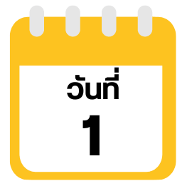
สนามบินนานาชาติดอนเมือง

20.00 น. คณะพร้อมกัน ณ อาคารผู้โดยสารขาออกระหว่างประเทศ ชั้น 3 ประตู 8
สนามบินนานาชาติดอนเมือง เคาน์เตอร์ สายการบิน THAI AIR ASIA X (XJ)
พบเจ้าหน้าที่ของบริษัทฯ คอยให้การต้อนรับและอำนวยความสะดวก
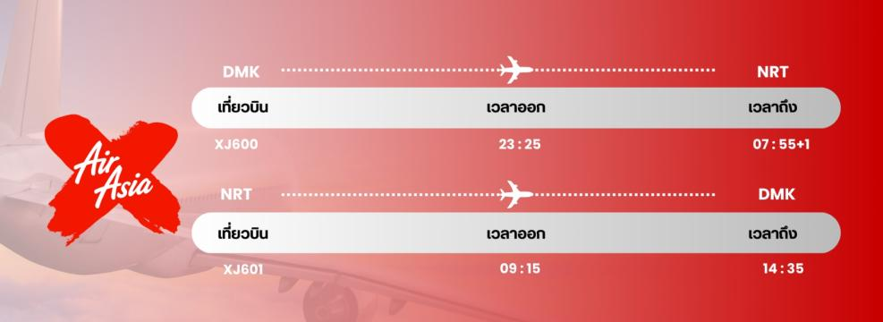

23.55 น. ออกเดินทางสู่ กรุงโตเกียว ประเทศญี่ปุ่น โดยสายการบิน THAI AIR ASIA X (XJ)
เที่ยวบินที่ XJ 600
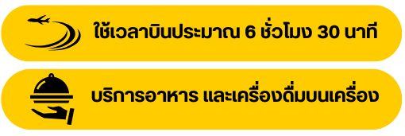

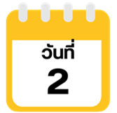
สนามบินนานาชาตินาริตะ-เมืองฮาโกเนะ-ล่องเรือโจรสลัดทะเลสาบอาชิ-
สถานีโทเอ็นได -ขึ้นกระเช้าฮาโกเนะ โรปเวย์ -หุบเขาโอวาคุดานิ

07.55 น. คณะเดินทางถึง สนามบินนานาชาตินาริตะ ประเทศญี่ปุ่น
(เวลาที่ประเทศญี่ปุ่นจะเร็วกว่าประเทศไทย 2 ชม. ควรปรับนาฬิกาของท่านเพื่อสะดวกในการนัดหมาย) หลังผ่านพิธีตรวจคนเข้าเมือง และรับสัมภาระเรียบร้อยแล้วจากนั้นนำท่านเดินทางสู่ เมืองฮาโกเนะ (Hakone) ตั้งอยู่ในจังหวัดคานางาวะ ทางทิศตะวันตกของกรุงโตเกียว มีชื่อเสียงมากในเรื่องของการชื่อเสียงในด้านน้ำพุร้อน แช่ออนเซ็น และการชมวิวภูเขาไฟฟูจิ จากนั้นนำท่าน ล่องเรือโจรสลัดทะเลสาบอาชิ (Hakone Cruise) (ใช้เวลาล่องประมาณ 10-15 นาที) ให้ท่านได้ล่องเรือชมความงามของทัศนียภาพของสองข้างทาง หากวันไหนอากาศแจ่มใส ท่านสามารถมองเห็นวิวภูเขาไฟฟูจิระหว่างล่องเรือ เพลิดเพลินกับทิวทัศน์ที่สวยงามจุดเด่นที่สำคัญของเรือในทะเลสาบอาชิคือเลียนแบบลักษณะเรือมาจากเรือโจรสลัดของทางตะวันตก (ราคาทัวร์รวมค่าล่องเรือ)
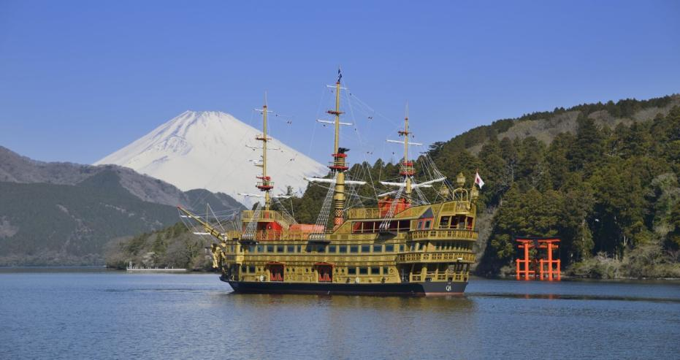



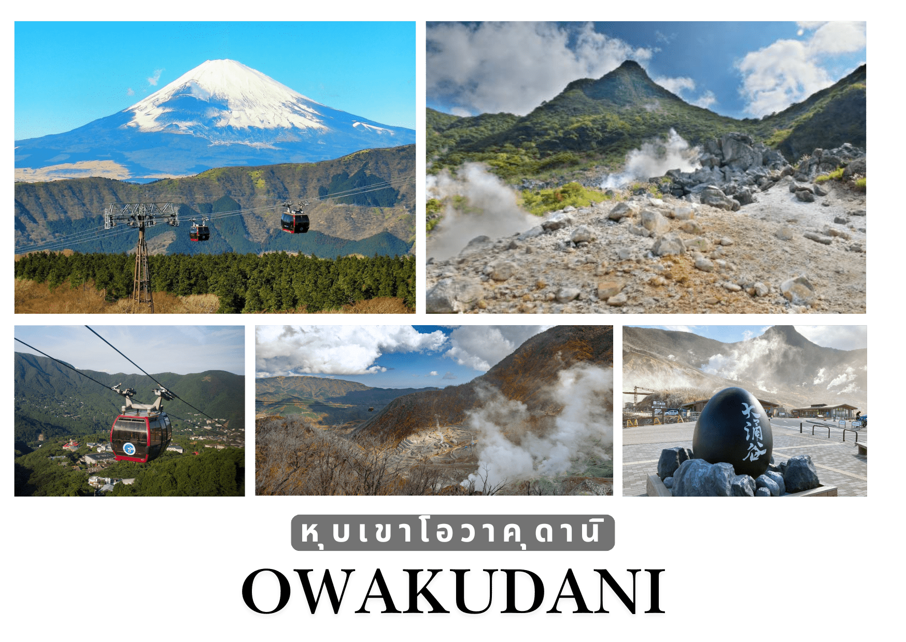
จากนั้นนำท่านสู่ สถานี โทเง็นได (Togendai Station) นำท่านนั่งกระเช้า ฮาโกเนะ โรปเวย์ (Hakone Ropeway) (ราคาทัวร์รวมกระเช้าขาขึ้น) เพื่อขึ้นไปยัง หุบเขาโอวาคุดานิ หรือ “หุบเขานรก” ที่เกิดจากการปะทุของภูเขาคามิ (Kamiyama) ในช่วงที่ภูเขาไฟฮาโกเน่ระเบิดครั้งสุดท้ายเมื่อประมาณ 3,000 ปีก่อน ปัจจุบันแม้จะไม่มีการระเบิดของภูเขาไฟมานานมากแล้ว แต่ใต้พื้นผิวยังคงมีความร้อน และมีแร่กำมะถันในปริมาณมาก ทำให้น้ำที่อยู่ข้างใต้ระเหยกลายเป็นไอน้ำกลิ่นกำมะถันออกมาด้านบน ทำให้เกิดบ่อน้ำพุร้อนผุดขึ้นมา นอกจากนี้ยังมี ไข่ดำ คือไข่ที่ต้มจากบ่อแห่งนี้ มีเปลือกสีดำสนิท เชื่อกันว่าเมื่อกินไข่ดำ 1 ฟอง จะทำให้มีอายุยืนยาวขึ้น 7 ปี



พักที่ YUKARI NO MORI หรือเทียบเท่าระดับเดียวกัน



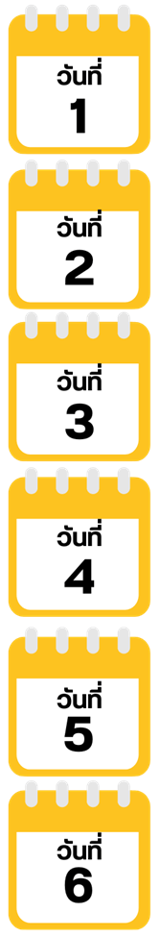
ยามานาชิ-เทศกาลฟูจิ ชิบะ ซากุระ-ภูเขาไฟฟูจิชั้น 5-เกียวโต-เรียนรู้พิธีชงชา-โตเกียว-อิสระช้อปปิ้งย่านชินจุกุ-นาริตะ

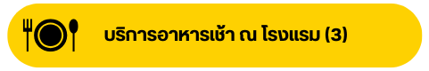

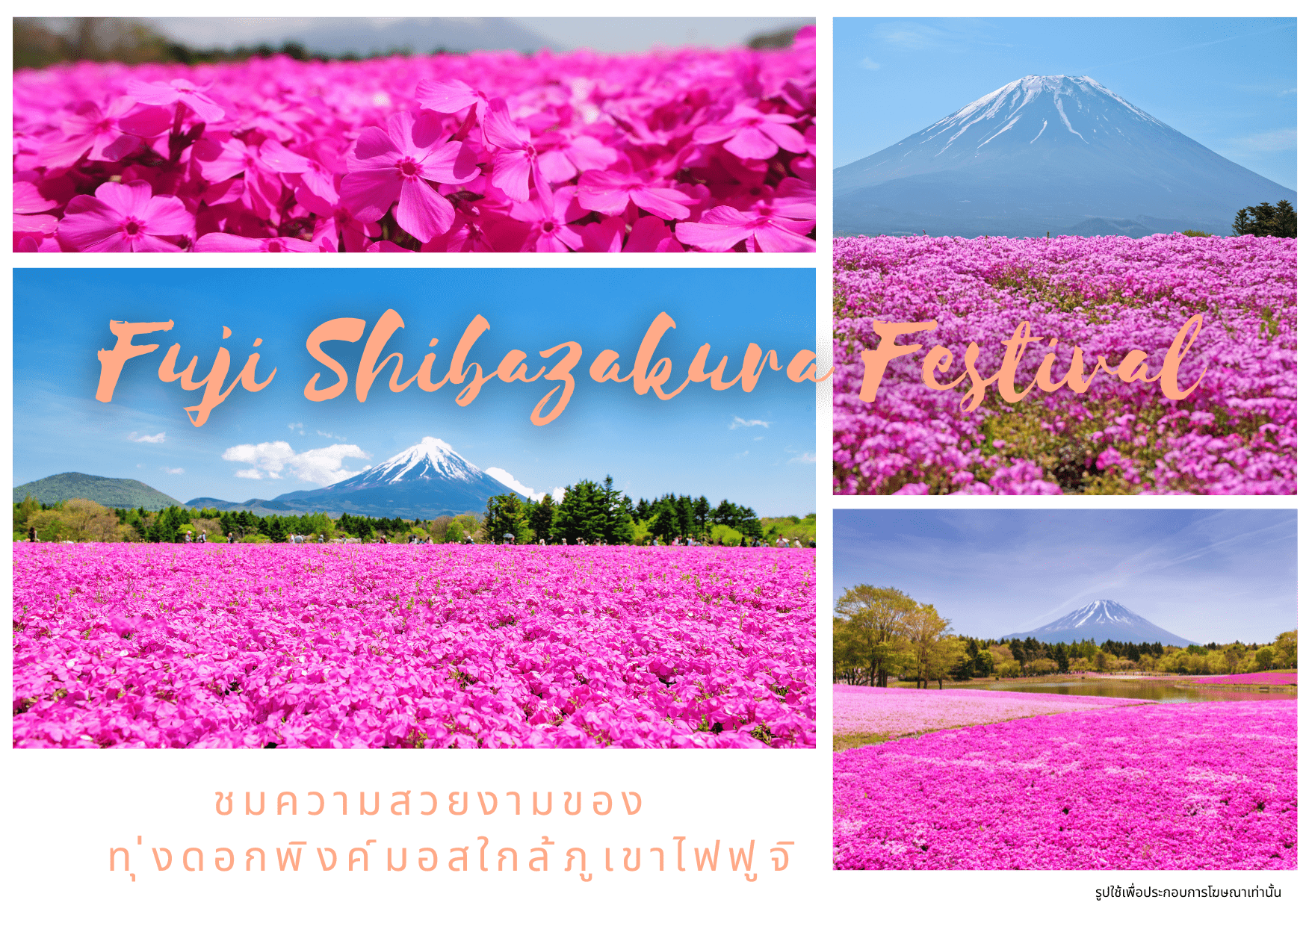
จากนั้นนำท่านสู่ เทศกาลฟูจิชิบะซากุระ (Fuji Shibazakura Matsuri) (รวมค่าเข้าชม) ท่านจะได้ชมความสวยงามของดอกชิบะซากุระในทุ่งกว้างเชิงภูเขาไฟฟูจิที่บานพร้อมกันกว่า 800,000 ดอก ซึ่งจะปลูกอยู่บริเวณรอบภูเขาฟูจิ ซึ่งมีจำนวนมากที่สุดในภาคคันโต ดูเหมือนพรมหลากสี ทั้งสีขาว สีชมพู และสีแดง ซึ่งสีของดอกจะเข้มขึ้นตามอายุที่ปลูก ให้ท่านได้สัมผัสและเก็บภาพความประทับใจตามอัธยาศัย (**การบานของดอกพิงค์มอสขึ้นอยู่กับสภาพอากาศเป็นสำคัญ**)

***หมายเหตุ พีเรียดการเดินทาง***

วันที่ 28 พฤษภาคม-01 มิถุนายน 2568
วันที่ 29 พฤษภาคม-02 มิถุนายน 2568
วันที่ 30 พฤษภาคม-03 มิถุนายน 2568
มีการปรับเปลี่ยนโปรแกรมจาก เทศกาลฟูจิชิบะซากุระ เปลี่ยนเป็น FUJI-Q HIGH LAND แทนเนื่องจาก เทศกาลฟูจิชิบะซากุระมีกำหนดการเปิด-ปิดช่วง12 เมษายน 2567-25 พฤษภาคม 2568 อันเนื่องมาจาก การบานของดอกไม้ในเทศกาลฟูจิชิบะซากุระ อาจมีการเปลี่ยนแปลงขึ้นอยู่กับช่วงเวลาและสภาพอากาศในแต่ละปี ที่มีผลต่อการบานของดอกไม้ นำท่านสู่ LISA & GASPARD TOWN ตั้งอยู่ในสวนสนุก FUJI-Q HIGH LAND เป็นธีมปาร์คที่จำลองโลกของ LISA & GASPARD สมุดภาพแสนน่ารักโด่งดังของฝรั่งเศส นำท่านชมเทศกาลดอกไม้ FLOWER GARDEN FESTIVAL ให้ท่านได้ชมความงามของดอกไม้นานาพันธุ์กว่า 20,000ต้น พร้อมฉากหลังเป็นภูเขาฟูจิภายในพื้นที่ นอกจากจะมีอาคารที่เหมือนหลุดมาจากนิทานและสวนดอกไม้แล้ว ยังมีหอไอเฟลจำลอง ร้านอาหาร เครื่องเล่นต่างๆและ จุดถ่ายรูปมากมายให้ท่านได้เก็บภาพเป็นที่ระลึกอีกด้วย

จากนั้นนำท่านสู่ ภูเขาไฟฟูจิ ชั้น 5 (Mt. Fuji 5th Station) ให้ท่านสัมผัสภูเขาไฟฟูจิอย่างใกล้ชิดที่บริเวณชั้นที่ 5 ซึ่งเป็นจุดที่รถโดยสารสามารถขึ้นไปจอดได้ ภูเขาไฟฟูจินั้น เป็นภูเขาไฟที่สูงที่สุดในญี่ปุ่น และยังเป็นสัญลักษณ์ของประเทศญี่ปุ่นอีกด้วย ท่านสามารถชมความงามของภูเขาไฟฟูจิได้ตลอดทั้งปี เพราะในแต่ละฤดู ภูเขาไฟฟูจิจะมีความงดงามที่แตกต่างกัน อีกทั้งยังเป็นเป็นภูเขาไฟที่สวยงามไม่ว่าจะมองจากมุมไหนก็ตาม (**หมายเหตุ การขึ้นชมภูเขาไฟฟูจิชั้น 5 นั้น ขึ้นอยู่กับสภาพอากาศ)
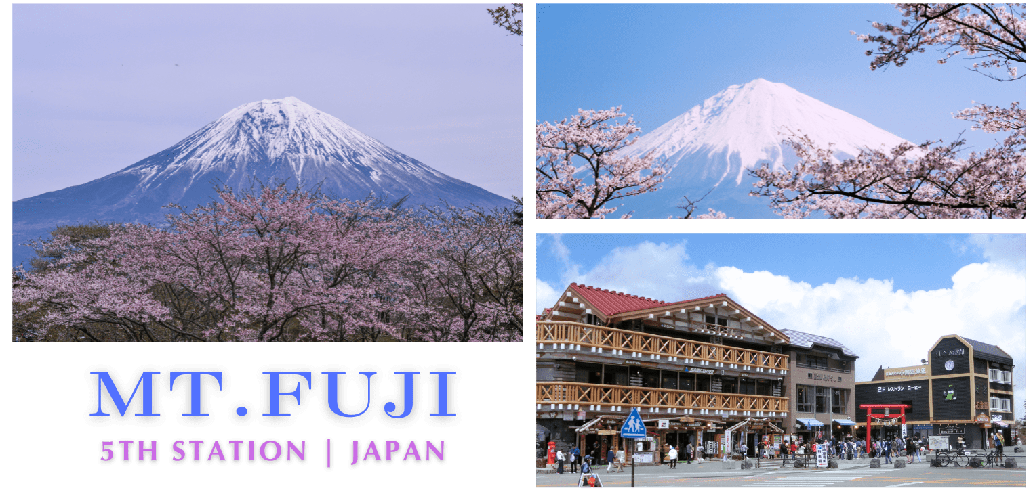

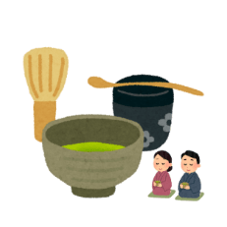
นำท่านเดินทางสู่กลับสู่ เมืองเกียวโต สัมผัสประสบการณ์พิเศษ เรียนรู้พิธีชงชาญี่ปุ่น ให้ท่านได้เรียนรู้วิธีชงชาแบบธรรมเนียมญี่ปุ่นมีเซนเซมาสอนการชงชาแบบญี่ปุ่นตั้งแต่การวอร์มอุปกรณ์การชง และขั้นตอนการดื่ม และยังเปิดโอกาสให้ทุกท่านได้มีส่วนร่วมในพิธีการชงชานี้อีกด้วย


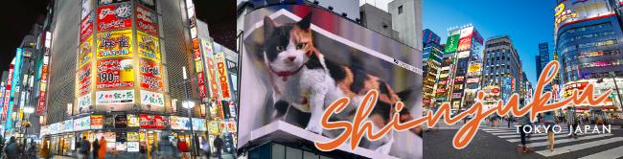
นำท่านสู่ ย่านชินจูกุ (Shinjuku) และ ถ่ายรูปกับ CAT 3D ย่านช้อปปิ้งซึ่งเต็มไปด้วยห้างสินค้าแฟชั่น และห้างสรรพสินค้าขนาดใหญ่อย่าง Isetan, Takashimaya และ Marui เรียงรายกันอยู่มากมาย อีกทั้งยังให้ท่านได้ชม และ ถ่ายรูปกับ Cat 3D ซึ่งเป็นที่สนใจของทั้งคนญี่ปุ่น และต่างชาติที่ผ่านมายังแยกชินจูกุ บริเวณตึก Cross Shinjuku จะเจอแมวยักษ์โผล่มาให้เห็น ซึ่งเป็นป้ายโฆษณาแบบ 3 มิติ “Cross Shinjuku Vision” ที่ความคมชัดระดับ 4K นั่นเอง แมวยักษ์ขนาดใหญ่ที่ขยับตัวไปมาเสมือนจริง สร้างความฮือฮาให้คนญี่ปุ่นต่างถ่ายคลิปแชร์กันในโลกออนไลน์กันเป็นอย่างมาก และบริเวณทางออกฝั่งตะวันออกของสถานีชินจุกุ ยังมีห้างร้านให้นักท่องเที่ยวหลากหลายกลุ่มวัยได้ช้อปปิ้งกันอย่างจุใจไม่ว่าจะเป็นดิสเคาท์สโตร์อย่าง Don Quijote ร้านขายเครื่องใช้ไฟฟ้าอย่าง Yamada Denki หรือจะเป็น Shinjuku Subnade ซึ่งมีร้านสินค้าหลากหลายแบรนด์ ให้ท่านได้ ช้อปปิ้งกันตามอัธยาศัย

อิสระอาหารเย็นตามอัธยาศัย
พักที่ HOTEL NIKKO NARITA

อิสระท่องเที่ยวเต็มวัน (***ไม่มีรถบัสบริการ***)



*** อิสระท่องเที่ยวเต็มวัน ให้ท่านได้เลือกซื้อทัวร์เสริม Disneyland
หรือจะเลือกเดินเล่น ช้อปปิ้งตามอัธยาศัย ***
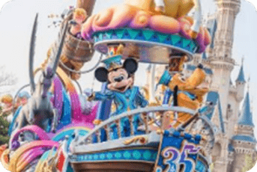
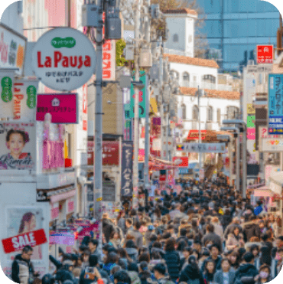
- ดิสนีย์แลนด์ (Disneyland) (ติดต่อพนักงานขายเพื่อสอบถามราคา) “ดิสนีย์แลนด์” โลกแห่งจินตนาการของราชาการ์ตูนญี่ปุ่น โดยที่โตเกียวแห่งนี้ เป็นดิสนีย์แลนด์แห่งแรกที่สร้างนอกประเทศสหรัฐอเมริกา สร้างขึ้นในปี พ.ศ. 2526 จากการถมทะเล ท่านจะได้สนุกสนานกับเครื่องเล่นมากมาย หรือผจญภัยในดินแดนต่างๆ ทั้งเครื่องเล่นตัวใหม่จากภาพยนตร์การ์ตูนเรื่องดัง Toy Story ทั้งฉากรบกลางทะเลคาริเบียนในดินแดนโจรสลัดจากภาพยนตร์ The Pirate of Caribbean หรือเขย่าขวัญกับบ้านผีสิงใน Haunted Mansion ชมภาพยนตร์สามมิติ The Invention of the Year อีกทั้งท่านได้เพลิดเพลินไปกับการเลือกซื้อสินค้าที่ระลึกสุดน่ารักในดิสนีย์แลนด์ ท่านยังจะได้สัมผัสใกล้ชิดกับตัวการ์ตูนเอกจากวอลท์ดิสนีย์ อย่าง มิกกี้ เม้าส์ มินนี่ เม้าส์ พร้อมผองเพื่อนตัวการ์ตูนอีกมากมาย หรือชมขบวน “อิเล็คทริคพาเหรด” ซึ่งจะจัดเป็นริ้วขบวนเพื่อแสดงให้นักท่องเที่ยวได้ชมอย่างสวยงาม และอลังการด้วยเครื่องแต่งกายของนักแสดง รวมทั้งตัวการ์ตูนต่างๆ ของดิสนีย์
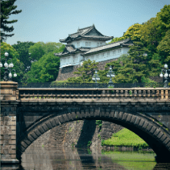
- ย่านฮาราจูกุ (Harajuku) เป็นหนึ่งในพื้นที่หลักของการสัญจรอันคึกคักของคนญี่ปุ่น ย่านฮาราจูกุ เป็นย่านที่ขึ้นชื่อในเรื่องของแฟชั่นเป็นอย่างมาก ทั้งแฟชั่นล้ำสมัย คอสเพลย์ หรือการแต่งตัวตามศิลปินที่โด่งดัง เพราะเป็นจุดกำเนิดของการสร้างสรรค์แฟชั่นชนิดต่างๆ ที่มีเอกลักษณ์เฉพาะตัว และได้รับความนิยมเป็นอย่างมากในหมู่วัยรุ่น ซึ่งบางวันก็จะมีวัยรุ่นแต่งกายด้วยชุดคอสเพลย์ต่างๆ มาเดินเที่ยว หรือร้านต่างๆ ก็จะแต่งกายด้วยชุดคอสเพลย์เพื่อสร้างสีสันให้กับย่านนี้เป็นอย่างมาก
- พระราชวังอิมพีเรียล (Imperial Palace) คือ สถานที่ประทับของสมเด็จพระมากมาย ในอดีตเคยเป็นที่ตั้งของปราสาทเอโดะ (Edo Castle) บริเวณพระราชวังจึงล้อมรอบด้วยคูน้ำ และกำแพงหินสูงตระหง่าน พระราชวังแห่งนี้ยังใช้เป็นสถานที่จัดงานพิธีสำคัญๆ อีกด้วย
- ศาลเจ้าเมจิ (Meiji Shrine) เป็นศาลเจ้าแบบชินโตที่มีความสำคัญมากในประเทศญี่ปุ่น การสร้างศาลเจ้าแห่งนี้เป็นงานยิ่งใหญ่ระดับชาติ มีการออกแบบ และสร้างโดยนักออกแบบชั้นนำ และช่างฝีมือ ชาวญี่ปุ่นได้มีส่วนร่วมในการเป็นส่วนหนึ่งของศาลเจ้า ด้วยการบริจาคต้นไม้เพื่อปลูกเป็นป่ารอบๆ ศาลเจ้า มีต้นไม้ถูกส่งมาจากทั่วญี่ปุ่นถึง 100,000 ต้น มักจะมีการจัดงานแต่งงานที่นี่อยู่บ่อยๆ ในวันปีใหม่จะมีชาวญี่ปุ่น และ นักท่องเที่ยวมาขอพรที่ศาลเจ้าแห่งนี้ถึง 3 ล้านคน
อิสระอาหารเย็นตามอัธยาศัย
พักที่ HOTEL NIKKO NARITA

สนามบินนานาชาตินาริตะ-สนามบินนานาชาติดอนเมือง



ได้เวลาอันสมควรนำท่านเดินทางสู่ สนามบินนานาชาตินาริตะ...
09.15 น. ออกเดินทางกลับสู่ กรุงเทพฯ ประเทศไทย
โดยสายการบิน THAI AIR ASIA X (XJ) เที่ยวบินที่ XJ 601
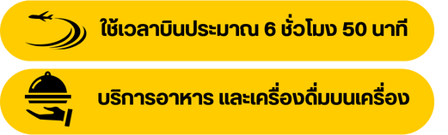

14.05 น. คณะเดินทางถึง สนามบินนานาชาติดอนเมือง กรุงเทพฯ ประเทศไทย
โดยสวัสดิภาพ และความประทับใจ...
☻☻☻☻☻☻☻☻☻☻☻☻☻☻☻☻

โปรดสอบถามเจ้าหน้าที่ก่อนทำการจองทุกครั้ง
สำหรับลูกค้าท่านที่ไม่ต้องการใช้ตั๋วเครื่องบิน (JOIN LAND)
หักออกจากราคาทัวร์ 7,000.-/ท่าน




